**新 书 推 荐**

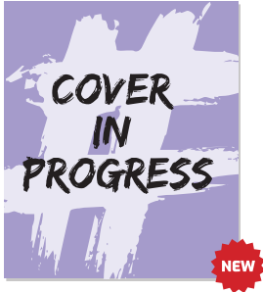

**中文书名：《学校没教的事》**

**英文书名：Things Not Taught at School**

**作 者：Mavisel Yener & Ghazal Fatollahi**

**出 版 社：Tudem**

**代理公司：Tudem/ANA**

**页 数：32页**

**出版时间：待定**

**代理地区：中国大陆、台湾**

**审读资料：电子稿**

**类 型：儿童故事绘本**

**【亮点解析】**

伊朗画家格扎尔·法托拉希融合波斯细密画与现代插画技法，用高饱和度色块构建“纸上游乐园”，视觉叙事超越语言隔阂

情感引导新范式：通过列举“学校不教吹口哨”“不教和火烈鸟玩跳房子”等荒诞场景，将入学焦虑转化为幽默探索，缓解儿童对未知环境的恐惧。

反向凸显学校核心价值——不是技能灌输，而是提供友谊、好奇心与自主探索的安全容器。

**认知重构实验：借“鲨鱼怕痒吗？”“雨伞翻面怎么办”等无厘头问题，揭示教育真谛：学校并非提供标准答案的工厂，而是培育问题意识的沃土。**

**内容简介：**

学校永远不会教你——如何用口哨召唤流浪猫，如何与火烈鸟玩跳房子，甚至不知道鲨鱼是否怕痒！

但它会给你更珍贵的礼物：一个总对你微笑的朋友，一位等你提问的老师，还有装满笑声的课间十分钟。

当小男孩纠结“雨伞翻面怎么办”时，老师没有给出答案，而是递来胶带和彩纸：“试试造一把属于自己的伞？”这一刻他忽然明白：真正的学习，始于放下“必须被教会”的执念。

**作者简介：**

****梅维瑟·叶纳（Mavisel Yener）：**土耳其儿童文学旗帜人物，创作聚焦“非常规教育场景”。其作品《废纸箱里的宇宙》获2023年国际安徒生奖提名，擅长用诗意语言解构儿童焦虑。**

****​格扎尔·法托拉希（Ghazal Fatollahi）：**伊朗新锐插画家，作品入选博洛尼亚童书展主视觉。受波斯细密画启发，开创“几何色块拼接”风格——用圆形喻示友谊的包容、三角象征难题的锐利，视觉符号与文本形成蒙太奇式互文。**

**内页插图：**

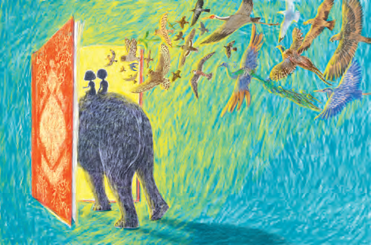

**请将反馈信息发至：版权负责人**

**Email**：[Rights@nurnberg.com.cn](mailto:Rights@nurnberg.com.cn)

安德鲁·纳伯格联合国际有限公司北京代表处

北京市海淀区中关村大街甲59号中国人民大学文化大厦1705室, 邮编：100872

电话：010-82504106, 传真：010-82504200

公司网址：[http://www.nurnberg.com.cn](http://www.nurnberg.com.cn/)

书目下载：<http://www.nurnberg.com.cn/booklist_zh/list.aspx>

书讯浏览：<http://www.nurnberg.com.cn/book/book.aspx>

视频推荐：<http://www.nurnberg.com.cn/video/video.aspx>

豆瓣小站：<http://site.douban.com/110577/>

新浪微博：[安德鲁纳伯格公司的微博_微博 (weibo.com)](https://weibo.com/1877653117/profile?topnav=1&wvr=6)

微信订阅号：安德鲁纳伯格联合国际北京代表处